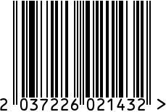
Держатель для книг интерьерный

Артикул: XBE1660
Вес (г): 4300
Габариты (ВхШхГ, см): 21,5х11х6
Состав: оптическое стекло
(искусственный хрусталь)
Цвет: прозрачный
Страна: Китай
Продавец: ООО «РУЗОНС»
Адрес: г.Москва, ВН.ТЕР.Г.,
Муниципальный
округ Обручевский,

пр-кт Ленинский, д.111, к.

Держатель для книг интерьерный
Артикул: XBE1660
Вес (г): 4300
Габариты (ВхШхГ, см): 21,5х11х6
Состав: оптическое стекло
(искусственный хрусталь)
Цвет: прозрачный
Страна: Китай
Продавец: ООО «РУЗОНС»
Адрес: г.Москва, ВН.ТЕР.Г.,
Муниципальный
округ Обручевский,
пр-кт Ленинский, д.111, к.

